妇产超声影像工作站

产品设计方案

编制： |  | 日期：
审核： |  | 日期：
批准： |  | 日期：

目录
1 概述 1
2 系统组成 1
3 基本外观 2
3.1外观图 2
3.2硬件拓扑图 3
4 特征 4
4.1 产品功能 4
4.2 设计要求 5
4.3 运行环境 5

概述
妇产超声影像工作站，是用于对来源于单模式或多模式的医学影像进行处理的工作站。可读取超声影像诊断设备的实时影像视频，并将影像视频存储为历史病例数据，可进行图文报告编辑，带有知识图谱查询，可进行图文报告编辑的医学图像处理影像工作站。妇产超声影像工作站通常通常由台车、电脑主机、显示器、打印机、软件组件等组成。

系统组成
系统主要由通常由台车、电脑主机、显示器、打印机、软件组件等组成。这些模块组合起来成为我们整个产品系统，实现产品所需的功能。

基本外观

3.1外观图
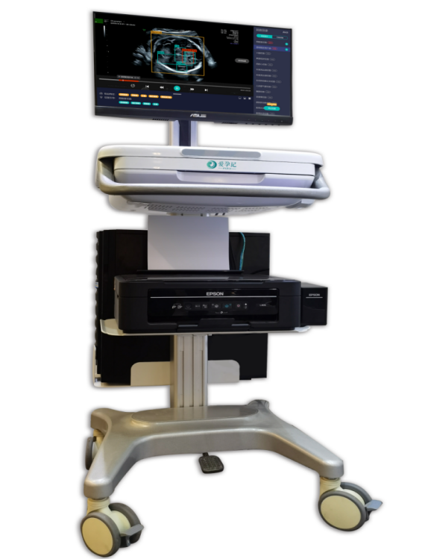

图3.1

3.2设备应用场景示意图

妇产超声影像工作站在医疗机构应用场景示意图：
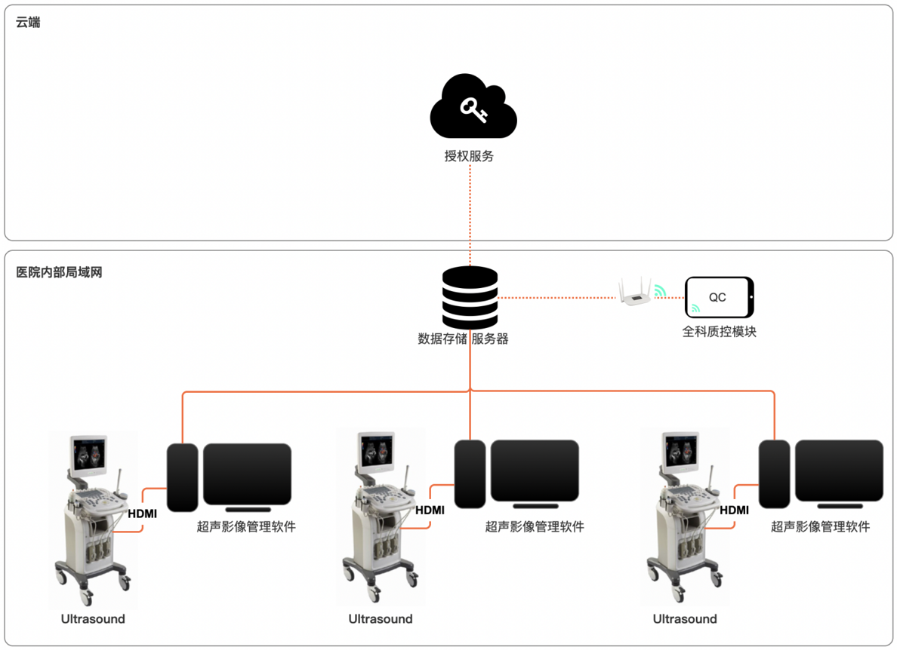

图3.2

特征

4.1 产品功能
主要由专用诊断显示装置、存储处理系统、软件、打印机(选配)、台车(选配)等组成。
4.2 硬件配置
硬件配置 | CPU | Intel® CoreTM i7-9700
硬件配置 | GPU | GeForce RTX 2070
硬件配置 | 内存 | 至少16G
硬件配置 | 硬盘 | 至少2T
硬件配置 | 主板 | PCI接口两个
硬件配置 | 采集卡 | 60fps1080P采集
硬件配置 | 显示器 | 分辨率1920*1080触控屏幕
硬件配置 | 支持显卡型号 | 2070
4.2 系统要求
1、可靠性，系统可提供7*24的不间断服务，软件应在处理超声影像时进行实时备份，发生意外情况时可在历史病例中恢复浏览。
2、灵活性，系统运行于定制PC设备上， 但必须能自适应当下主流笔记本与台式机的能力， 及主流屏幕尺寸。
3、稳定性，系统需合理的利用资源，保证前后台数据操作的效率，以及在数据响应和界面承载方面都要达到不会出现界面混乱、数据报错、触发按钮功能缺失、操作频繁或者快速容易崩溃的问题。
4、扩展性，系统应便于新业务或者新功能的生成和实现第三方系统与平台的连接。另外，系统提供动态页面定制组件，能够有效的帮助运营方生成产品和服务表单，方便管理人员扩充分类目录等信息，并在权限管理、用户管理上有高度的灵活性、合理性。
5、诊断性，通过详细信息资料的方式能确保用户身份的可靠性。为了防止操作失误，应该将用户的操作过程信息以日志形式保存，以作为失误诊断的原始依据。
6、可伸缩性，要求在不用修改系统架构的情况下，通过增加或增强相应的设备即可实现系统功能的扩展支持，包括垂直扩展和水平扩展。
7、经济性，系统应具备高性价比，能对系统资源的使用进行优化，在实现系统功能的前提下，尽量节省硬件资源的开销。
8、业务驱动性，项目实施以提供业务支持为首要因素。应从业务实际需要出发，选择重点与关键的环节进行信息化管理与控制，在信息化价值和灵活性、管理工作量之间取得良好的平衡，保证在系统实施后能提高工作效率、降低成本。
9、集成性， 系统具有良好的集成性，对流程审批、数据获取、信息集成等功能提供标准接口，以实现与其他相关系统的功能和数据集成。
10、可模块化性，系统须提供通用的组件支持，能够减少重复开发工作，保证产品和项目的质量，缩短应用系统的开发周期，有利于系统的扩展。在统一的数据环境下集成化开发各个模块，模块的划分应独立于当前的组织机构，各个模块之间的数据交换是结构化的、公用的，从而也是高效的和完整的，最大限度消除冗余和不一致。
11、可维护性，方案和产品的架构，紧密跟踪国家信息安全、业内标准和国际主流技术标准，开放性好，便于系统的升级维护、以及与各种信息系统进行集成，软件应有系统日志。
12、先进实用性，系统规划和设计理念是对照现有技术先进、成熟的产品，提高用户体验，以减少系统开发的周期和成本；功能定位充分考虑平台服务对象的需求。

4.2 设计要求
- 供电方式：使用外部电源供电，规格市电AC220V.
- 主机最大输入功率：5VA,电源输出功率为5V/1A
- 显示方式：16:9比例 可触屏彩屏
- 操作方式：触屏操作及至少含A、B、C 3个按键的控制器
- 温升：室温下外壳温度小于40℃
- 电气安全：符合GB9706.1-2007以及YY 0607-2007安规标准
- 电磁兼容要求：符合YY0505-2012 EMC标准

4.3 效率
1）检索查询的效率：应能在60秒内在100个不大于400M的历史病例中检索出当天历史病例；
2）影像浏览的效率：应能在60秒内打开已浏览的任一个不大于400M的历史病例影像数据。

4.4 运行环境
- 工作环境：5℃～40℃，相对湿度≤80%，气压86-106Kpa
- 保存环境：-40℃～50℃，相对湿度≤80%，气压70-106Kpa
- 系统环境：
硬件名称 | 配置要求
CPU | Intel® CoreTM i7-9700
GPU | GeForce RTX 2070
运行内存 | 16G
存储硬盘 | 2T
显示器 | 触摸屏，分辨率1920*1080
打印机 | A4彩色打印机

